TEMATY KOMPLEKSOWE KWIECIEŃ 2022r.
GRUPA „DELFINKI”
Tematy kompleksowe:
- Mieszkańcy wiejskiego podwórka
- Wielkanoc
- Śmieci zanieczyszczają świat
- Prąd elektryczny

12.04.2022r. tj. wtorek – kolorowa matematyka – kolor „żółty”– w ten dzień bardzo prosimy o przygotowanie dla dzieci żółtego ubrania/koszulki, bluzy lub sukienki/.

W kwietniu dowiemy się jak nazywają się zwierzęta z wiejskiego podwórka i odróżnimy je od innych zwierząt (domowych, egzotycznych lub dzikich). Postaramy się odgadnąć ich nazwy na podstawie wydawanych odgłosów. Poćwiczymy buzię i język naśladując mowę tych zwierząt. Rozwiniemy sprawność fizyczną imitując ich sposób chodzenia. Poznamy określenia „domów” poszczególnych zwierząt (buda, stajnia, kurnik itp.). Połączymy w pary zwierzęta dorosłe z ich młodymi (koń- źrebak itp.). Nauczymy się piosenki pt: „Stary Donald farmę miał”.
W tym miesiącu obchodzimy święta wielkanocne. Dzieci zapoznają się z polskimi zwyczajami związanymi z Wielkanocą, dowiedzą się, z jakiego powodu obchodzimy te święta i jakie przedmioty są z nimi związane: baranek, palemka, pisanka itp. Co należy włożyć do koszyczka wielkanocnego, aby zgodnie z tradycją poświęcić te pokarmy w Wielką Sobotę. Nauczymy się też piosenki pt: „Jajko”. Wykonamy różnymi technikami prace plastyczne nawiązujące do świąt wielkanocnych- obrazki, pisanki itp.
22 kwietnia obchodzony jest Światowy Dzień Ziemi – dowiemy się co zanieczyszcza nasze środowisko i jak dorośli próbują zapobiegać tym zanieczyszczeniom. My też możemy przyczynić się do dbałości o otaczającą nas przyrodę – poznamy sposób segregowania śmieci i odpowiednie pojemniki do nich.
Co to jest prąd elektryczny? Do czego jest nam potrzebny? - poszerzymy wiedzę na temat urządzeń elektrycznych w domu. Utrwalimy pojęcie: prąd elektryczny. Zapoznamy się z ze źródłami energii. A przede wszystkim będziemy przestrzegać zasad bezpieczeństwa związanych z użytkowaniem prądu!
Podczas tych różnych zajęć poćwiczymy składanie obrazków z kilku części, prawidłowo policzymy różne przedmioty do 5.Uważnie będziemy słuchać opowiadań i bajek, czytanych przez naszą panią i spróbujemy odpowiadać kilkoma słowami na pytania, które zada nam pani dotyczące wysłuchanej treści.

„Stary Donald farmę miał” 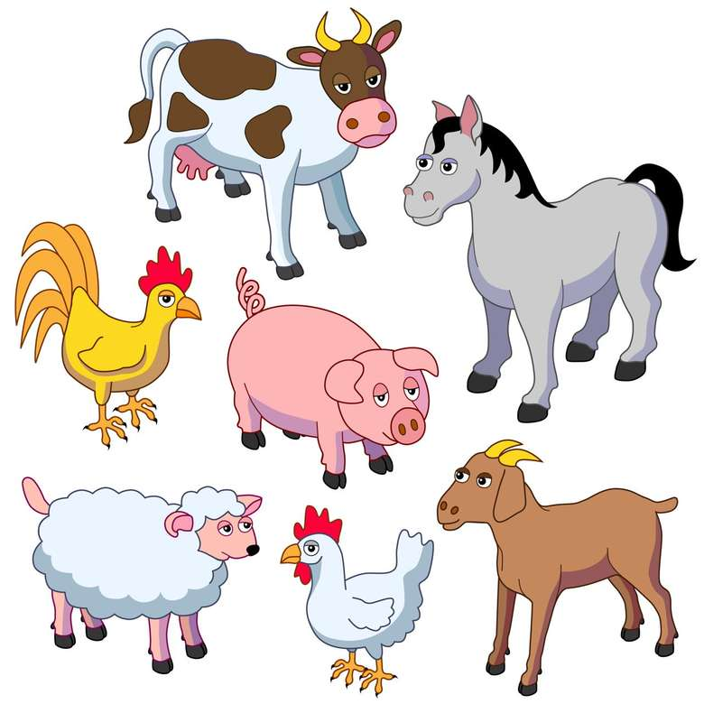
1.Stary Donald farmę miał ija, ija o!
A na tej farmie krowę miał ija, ija o!
Krowa mu – mu - mu, mu, mu.
2. ... świnkę miał ija, ija o! Świnka chrum – chrum – chrum, chrum, chrum;
krowa mu – mu – mu, mu, mu.
3. ... pieska miał, ija, ija o! Piesek hau – hau - hau, hau, hau;
świnka chrum – chrum – chrum, chrum, chrum; krowa mu – mu - mu, mu, mu
4. ... kury miał, ija, ija o! Kury ko – ko – ko, ko, ko; ...
5. ... gąskę miał, ija, ija o! Gąska gę – gę – gę, gę, gę; ...
6. ... kaczkę miał, ija, ija o! Kaczka kwa – kwa – kwa, kwa, kwa; ....

Piosenka: „Jajko ”
1.Małe jajko, małe,
Calusieńkie białe.
Wezmę farby nowe
Piękne, kolorowe.

Ref: Tu kropka, tam, kreska,
Pisanka niebieska
Tu kropka różowa,
Pisanka gotowa

2.Małe jajko, małe,
Dziś już nie jest białe.
Ma ubranie nowe
Piękne, kolorowe.

